Projekts

ATBALSTA PUNKTU IZVEIDE PROFESIONĀLĀS REHABILITĀCIJAS PASĀKUMU NODROŠINĀŠANAI INVALĪDIEM LATVIJAI
Līguma Nr.2005/3/VPD1/ESF/NVA/GS/3.3.5.1./0001/0008

Projektu īsteno: valsts aģentūra ”Sociālās integrācijas centrs”
Projekta sadarbības partneri: Latvijas Neredzīgo biedrība, Latvijas Pašvaldību
savienība
Projekta kopējais finansējums – Ls 475645,14
Eiropas Sociālais fonds: Ls 380516,11
LV budžets: Ls 95129,03
Projekts tiek īstenots Vienotā programmdokumenta
3.3. pasākuma ”Sociālās atstumtības mazināšana”
3.3.5. aktivitātes ”Profesionālās rehabilitācijas programmu piedāvājuma
paplašināšana, iekļaujot informācijas un komunikācijas tehnoloģiju
atbalstu invalīdiem” ietvaros.
Īstenošanas laiks: 2005. gada 1.novembris – 2008. gada 30.jūnijs.

Projekta mērķis - izveidot atbalsta punktu tīklu visā Latvijā (katrā reģionā divi atbalsta punkti ar centru SIC), lai nodrošinātu invalīdiem profesionālās piemērotības un rehabilitācijas iespēju noteikšanu, veicinātu invalīdu profesionālās kvalifikācijas ieguvi tuvāk dzīves vietai, izmantojot modernas informācijas un komunikāciju tehnoloģijas.
Izglītības programmas vai atsevišķu e-kursu apguve un invalīdu iesaistīšana profesionālajā rehabilitācijā veicinās Eiropas Invaliditātes Rīcības plāna prioritāšu „Pieeja darbam un darba saglabāšana” un „Jauno tehnoloģiju potenciāla izmantošana, kam šobrīd ir izšķirošā loma nodrošinot vienlīdzīgas iespējas un mobilitāti ekonomikā cilvēkiem ar invaliditāti” realizāciju.
Projekta mērķauditorija – invalīdi ar dažāda rakstura fiziskiem traucējumiem.
Projekta realizācijas vieta: Jūrmalā un Latvijas reģionos - Vidzemē, Zemgalē, Latgalē, Kurzemē.
1.atbalsta punkts tika atvērts 2006.gada 2.novembrī Cēsu 4.arodvidusskolas telpās.

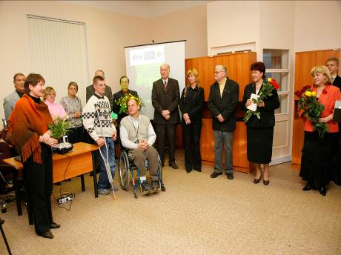 | 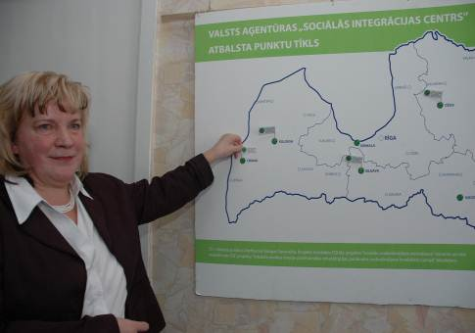 | 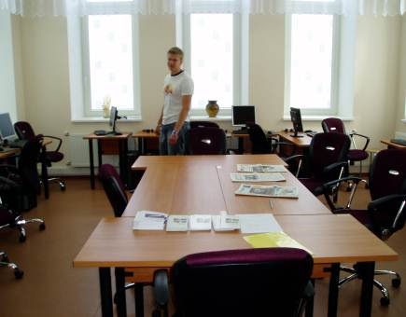
Atbalsta punkta Cēsīs atklāšana | Cīravas atbalsta punkta atklāšana | Rēzeknes atbalsta punktā labiekārtotā mācību klase

